Technische Fiche
BV50-2463E-PN10 - Dubbelwerkend
Meskantafsluiter, uni-directioneel, te monteren tussen flenzen PN10, met dubbelwerkende pneumatische aandrijving Norm Bouwlengte: Fabrieksstandaard
De pneumaat is geselecteerd voor 20°C water met een drukval van 6 bar met een persluchtdruk van 6 bar en minimum 1 schakeling per week
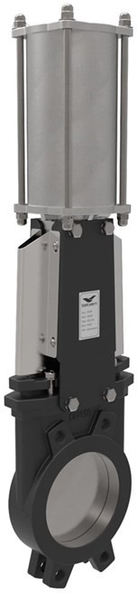
Artikelnummer | Belven Ref.
502046EDA0050 | BV50-2463E-PN10 DN050 - DOUBLE ACTING
502046EDA0065 | BV50-2463E-PN10 DN065 - DOUBLE ACTING
502046EDA0080 | BV50-2463E-PN10 DN080 - DOUBLE ACTING
502046EDA0100 | BV50-2463E-PN10 DN100 - DOUBLE ACTING
502046EDA0125 | BV50-2463E-PN10 DN125 - DOUBLE ACTING
502046EDA0150 | BV50-2463E-PN10 DN150 - DOUBLE ACTING
502046EDA0200 | BV50-2463E-PN10 DN200 - DOUBLE ACTING
502046EDA0250 | BV50-2463E-PN10 DN250 - DOUBLE ACTING
502046EDA0300 | BV50-2463E-PN10 DN300 - DOUBLE ACTING

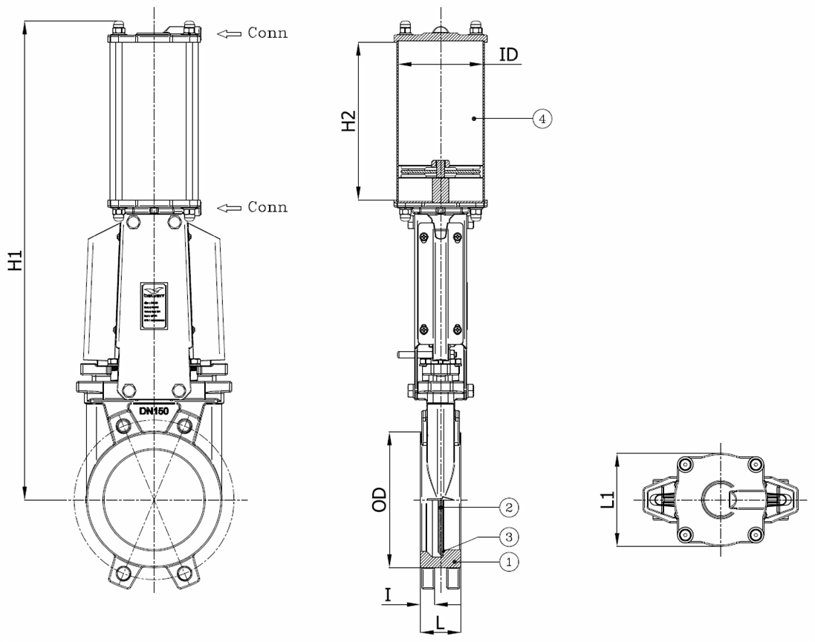

Product Type | L | I | OD | H1 | H2 | ID | Conn. | L1 | Gewicht(kg)
502046EDA0050 | 40 | 16 | 95 | 430 | 107 | 80 | 1/4" NPT | 90 | 7,30
502046EDA0065 | 40 | 16 | 110 | 460 | 121,5 | 80 | 1/4" NPT | 90 | 8,20
502046EDA0080 | 50 | 17 | 127 | 510 | 137 | 80 | 1/4" NPT | 90 | 9,70
502046EDA0100 | 50 | 17 | 148 | 570 | 163 | 100 | 1/4" NPT | 115 | 12,20
502046EDA0125 | 50 | 17 | 174 | 660 | 201,5 | 125 | 3/8" NPT | 140 | 15,50
502046EDA0150 | 60 | 21 | 199 | 720 | 226,5 | 125 | 3/8" NPT | 140 | 21,00
502046EDA0200 | 60 | 21 | 250 | 890 | 266,5 | 160 | 1/2" NPT | 180 | 33,00
502046EDA0250 | 70 | 24 | 308 | 1120 | 340,5 | 200 | 1/2" NPT | 215 | 53,00
502046EDA0300 | 70 | 24 | 360 | 1230 | 396 | 200 | 1/2" NPT | 215 | 77,00

Item 1 | Item 2 | Item 3 | Item 4
Materiaal Huis | Materiaal van de plaat | Materiaal Zitting | Materiaal Bediening
Nodulair gietijzer : GGG40 | Roestvrijstaal : AISI 304 | EPDM | Aluminium

Belven N.V.
Blokhuisstraat 24 | 2800 Mechelen | Belgium
Tel. 015 29 40 70 | Fax. 015 20 14 13 | info@belven.com | www.belven.com
We behouden het recht om de genoemde maten, gewichten, waarden en materialen te wijzigen op elk gewenst moment zonder voorafgaande of directe kennisgeving.

